Карты-схемы мест временного хранения коммунальных отходов и маршруты движения спецавтотранспорта при вывозе ТКО с организаций г. Новогрудок и Новогрудский район
4.1 Маршрут № 1 - вывоз ТКО (понедельник) от организаций и с мест захоронения г. Новогрудок и Новогрудского района
Где:  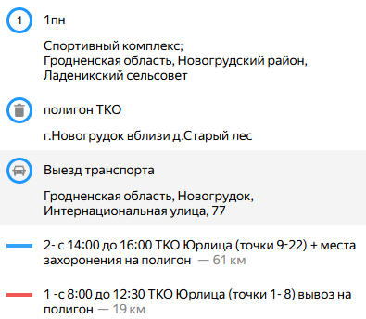 | Время следования транспорта в рабочие дни с 8:00 до 17:00, перерыв для отдыха и питания с 13:00 до 14:00.  - в кружке указана очередность движения спецавтотранспорта по местам сбора (контейнерным площадкам), а также обозначен полигон ТКО и место выезда транспорта на маршрут; адреса мест временного хранения представлены в приложении 6  - сноска у кружка указывает на день следования транспорта, например, 1 пн – первый понедельник месяца;  Цвет линии обозначают номер рейса:  - Рейс 1. – красный 8:00 – 12:00 ( точки 1-8) - вывоз ТКО от Юрлиц (организаций).  - 13:00 - 14:00 обед  - Рейс 2. 14:00 – 16:00 ( точки 9-22) – вывоз ТКО от Юрлиц (организаций и мест захоронения).  - Вывоз ТКО на полигон 12:30 – 13:00 и 16:00-17:00  Ссылка на Яндекс карту  https://yandex.ru/maps/?um=constructor%3Ac00d002dc95d12965c3488b5848bd707b06a547c7aa71cbede9b190940258ac6&source=constructorLink
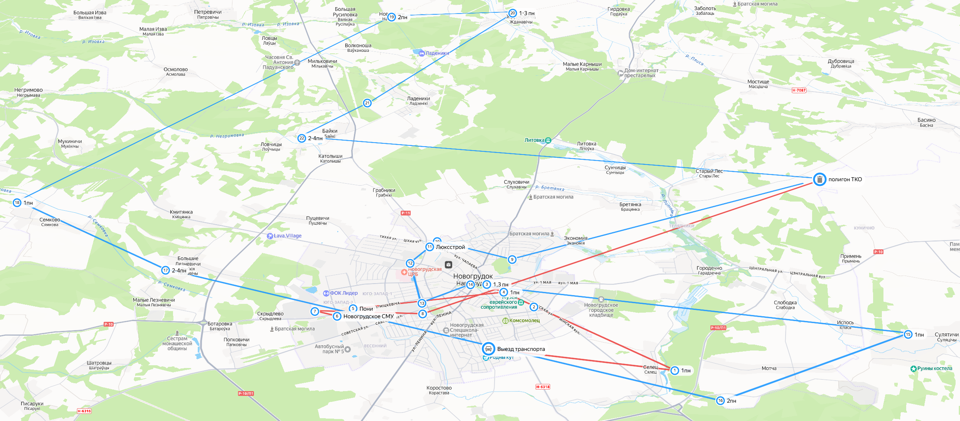
  - Маршрут № 2 – вывоз ТКО (вторник) от организаций и с мест захоронения г. Новогрудок и Новогрудского района
Где:  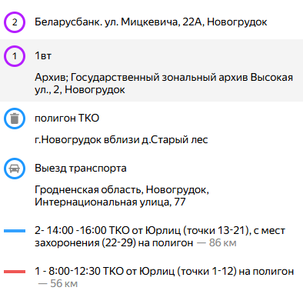 | Время следования транспорта в рабочие дни с 8:00 до 17:00,  перерыв для отдыха и питания с 13:00 до 14:00.  - в кружке указана очередность движения спецавтотранспорта по местам сбора (контейнерным площадкам), а также обозначен полигон ТКО и место выезда транспорта на маршрут; адреса мест временного хранения представлены в приложении 6  - сноска у кружка указывает на день следования транспорта, например, 1 вт – первый вторник месяца;  Цвет линии обозначают номер рейса:  - Рейс 1. 8:00 – 12:30 ( точки 1-12) - вывоз ТКО от Юрлиц (организаций) на полигон.  - 13:00 - 14:00 обед  - Рейс 2. 14:00 – 16:00– вывоз ТКО от Юрлиц (точки 13-21), вывоз ТКО с мест захоронения (точки 21-29) на полигон  - Вывоз ТКО на полигон 12:30 – 13:00 и 16:00-17:00  Ссылка на Яндекс карту https://yandex.ru/maps/?um=constructor%3Ae836d156aa07fcf546384355e58d24849fa4e7864f561c5e2da2f06dfddfcfef&source=constructorLink
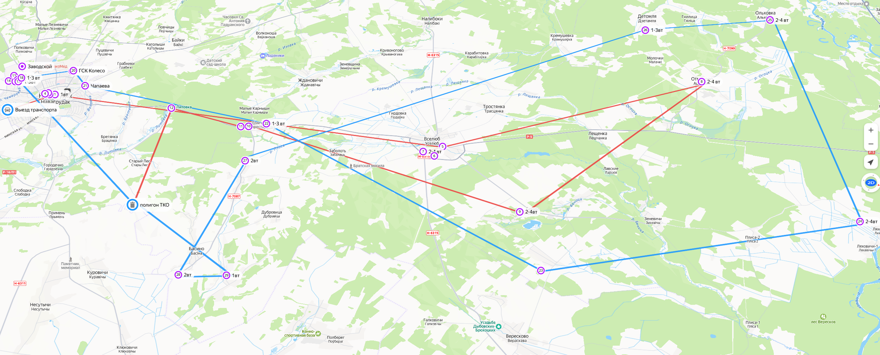
4.3 Маршрут № 3 - ТКО (среда) от организаций и с мест захоронения г. Новогрудок и Новогрудского района
Где: 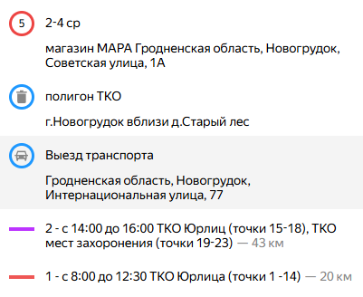 | Время следования транспорта в рабочие дни с 8:00 до 17:00,  перерыв для отдыха и питания с 13:00 до 14:00.  - в кружке указана очередность движения спецавтотранспорта по местам сбора (контейнерным площадкам), а также обозначен полигон ТКО и место выезда транспорта на маршрут; адреса мест временного хранения представлены в приложении 6  - сноска у кружка указывает на день следования транспорта, например, 2-4 ср – вторая и четвертая среда месяца;  Цвет линии обозначают номер рейса:  - Рейс 1. - красный - 8:00 – 12:30 ( точки 1-14) - вывоз ТКО от Юрлиц (организаций).  - 13:00 - 14:00 обед  - Рейс 2. - фиолетовый -14:00 – 16:00– вывоз ТКО от Юрлиц (точки 15-18),  вывоз ТКО с мест захоронения (точки 19-23)  - Вывоз ТКО на полигон 12:30 – 13:00 и 16:00-17:00  Ссылка на Яндекс карту  https://yandex.ru/maps/?um=constructor%3A7551f70315afdac7fd5c752d6e117d7e1958521ac3062906c63d9cdba27f8cd5&source=constructorLink
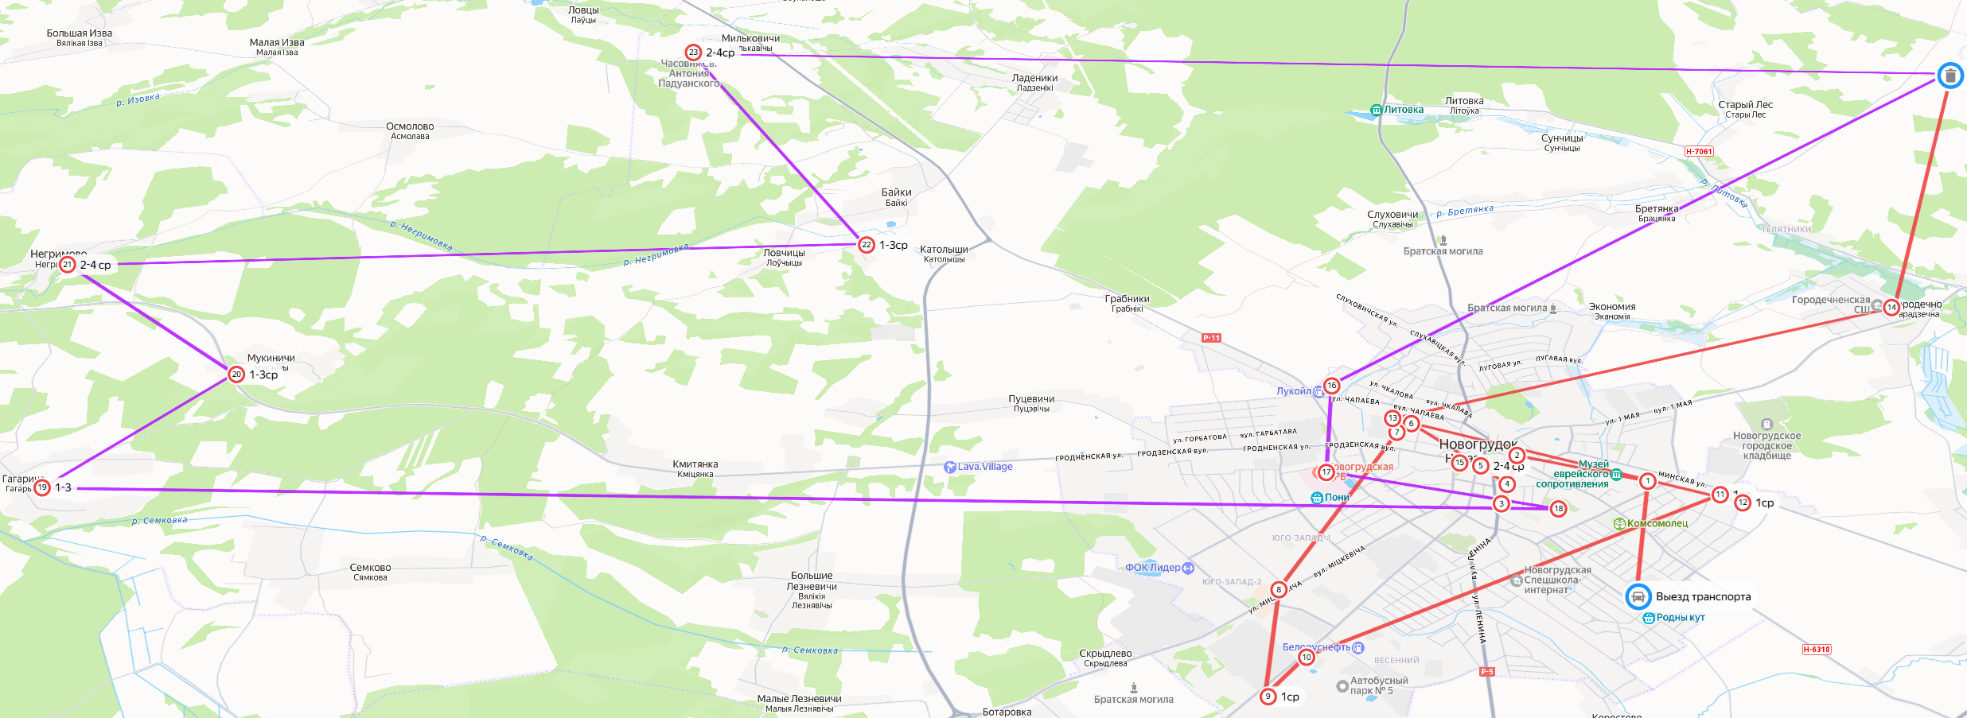
4.4 Маршрут № 4- ТКО (четверг) от организаций и с мест захоронения г. Новогрудок и Новогрудского района
Где  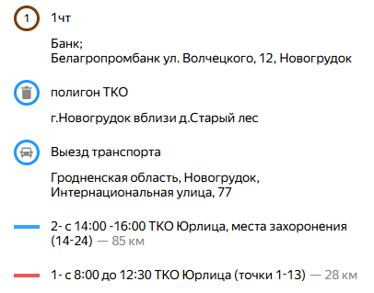 | Время следования транспорта в рабочие дни с 8:00 до 17:00,  перерыв для отдыха и питания с 13:00 до 14:00.  - в кружке указана очередность движения спецавтотранспорта по местам сбора (контейнерным площадкам), а также обозначен полигон ТКО и место выезда транспорта на маршрут; адреса мест временного хранения представлены в приложении 6  - сноска у кружка указывает на день следования транспорта, например, 1 чт – первый четверг месяца;  Цвет линии обозначают номер рейса:  - Рейс 1. - красный - 8:00 – 12:30 ( точки 1-13) - вывоз ТКО от Юрлиц (организаций).  - 13:00 - 14:00 обед  - Рейс 2. - синий -14:00 – 16:00– вывоз ТКО от Юрлиц и с мест захоронения (точки 14-24),  - Вывоз ТКО на полигон 12:30 – 13:00 и 16:00-17:00 Ссылка на Яндекс карту  https://yandex.ru/maps/?um=constructor%3A6b7ca7ed2e6e0e37b4f917ac31904f1b46d7e115a8dc168954089e74c43dba04&source=constructorLink
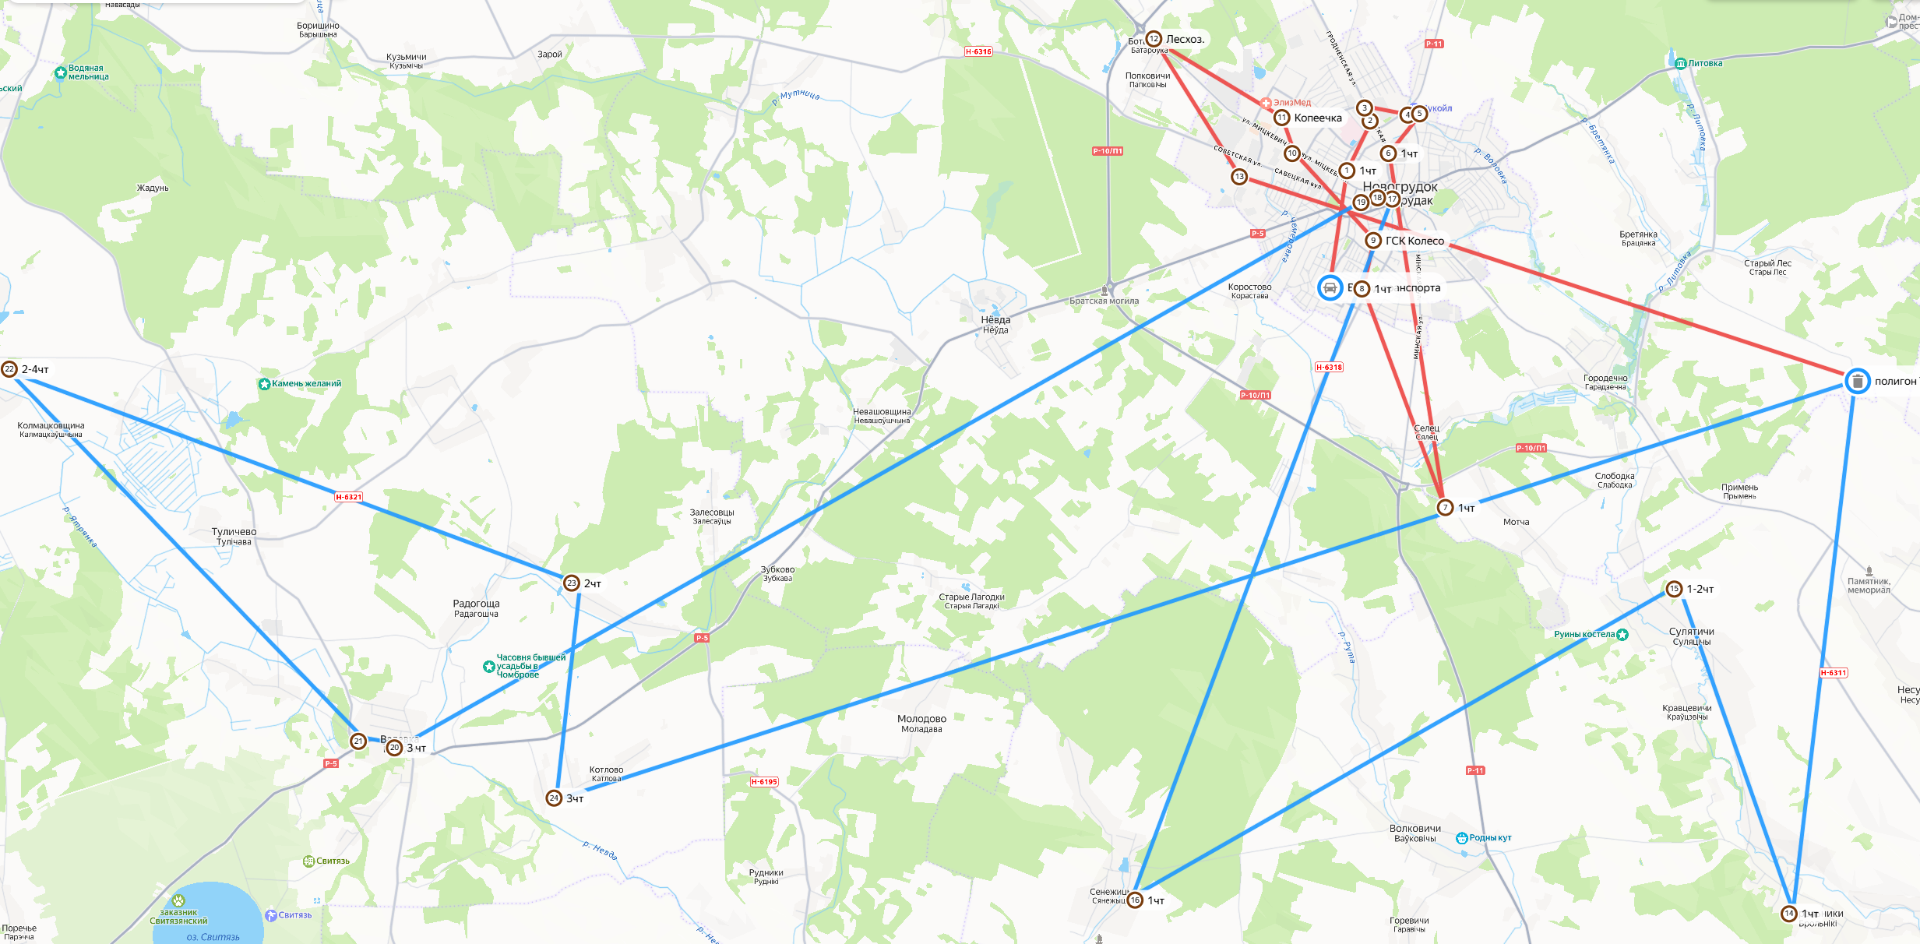
4.5 Маршрут № 5- ТКО (пятница) от организаций и с мест захоронения г. Новогрудок и Новогрудского района
где:
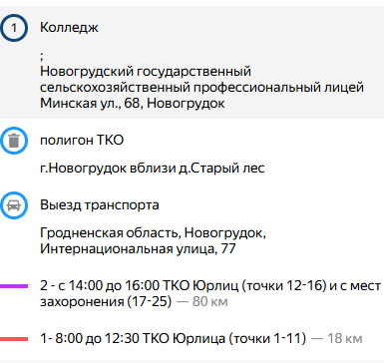 | Время следования транспорта в рабочие дни с 8:00 до 17:00,  перерыв для отдыха и питания с 13:00 до 14:00.  - в кружке указана очередность движения спецавтотранспорта по местам сбора (контейнерным площадкам), а также обозначен полигон ТКО и место выезда транспорта на маршрут; адреса мест временного хранения представлены в приложении 6  - сноска у кружка указывает на день следования транспорта, например, 1-3 п чт – первый четверг месяца;  Цвет линии обозначают номер рейса:  - Рейс 1. - красный - 8:00 – 12:30 ( точки 1-11) - вывоз ТКО от Юрлиц (организаций).  - 13:00 - 14:00 обед  - Рейс 2. - фиолетовый -14:00 – 16:00– вывоз ТКО от Юрлиц и с мест захоронения (точки 12-26),  - Вывоз ТКО на полигон 12:30 – 13:00 и 16:00-17:00 Ссылка на Яндекс карту  https://yandex.ru/maps/?um=constructor%3A4917c6b3390fd77c9313d2072482b35791097225bcec2150bcacfb22c307144f&source=constructorLink
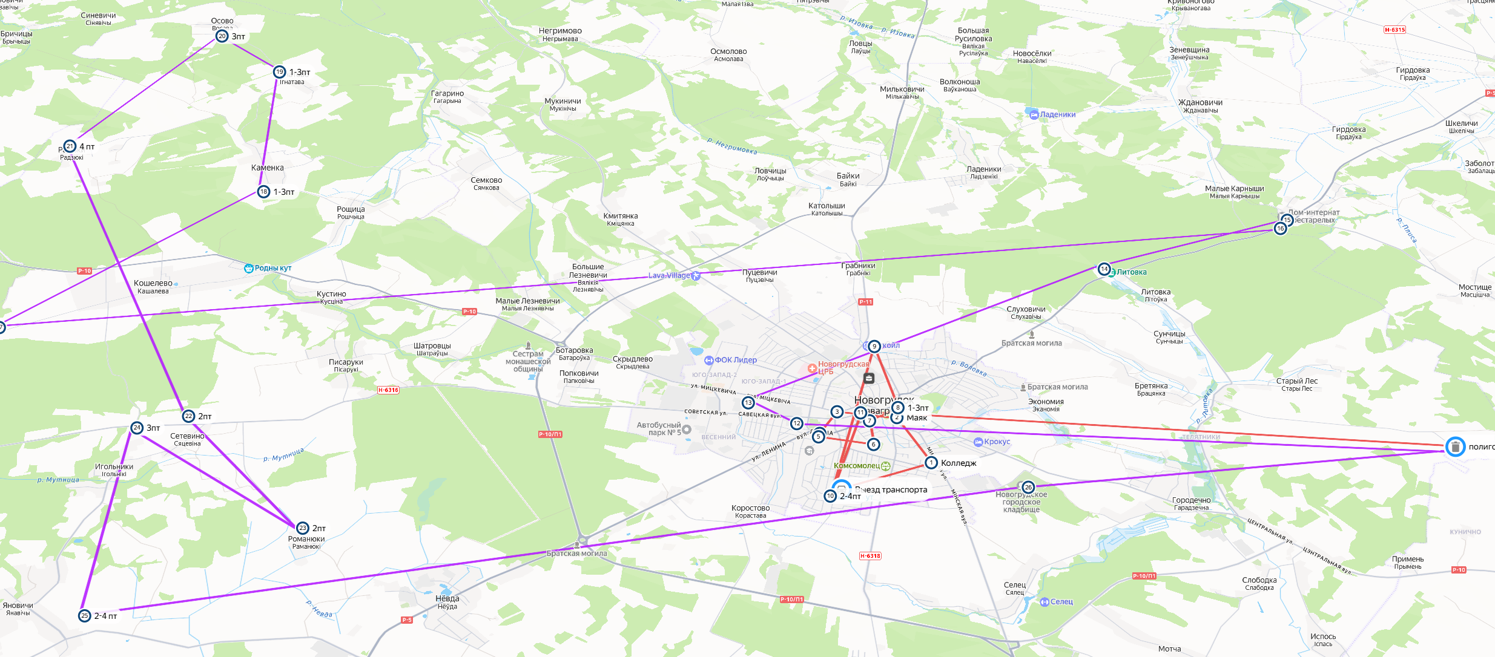
.6 Маршрут № 6 вывоз ТКО (вторник) от организаций г. Новогрудок (юридических и физических лиц)
где
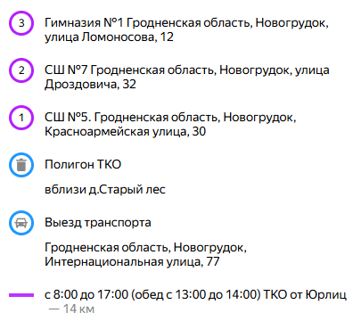 | время следования ежедневно в рабочие дни с 8:00 до 17:00, перерыв для отдыха и питания с 13:00 до 14:00  - в кружке обозначение номера места сбора (контейнерная площадка), адреса мест временного хранения представлены в приложении 6  - Рейс 1. 8:00 – 12:00 ( точки 1-6) - вывоз ТКО от Юрлиц (организаций)  - 13:00-14:00 обед  - Рейс 2 14:00 – 16:00 вывоз ТКО по зявкам и договорам с юрлицами и физлицами  -16:00 - 17:00 вывоз ТКО на полигон  Ссылка на Яндекс карту https://yandex.ru/maps/?um=constructor%3A18a66736b386850fa6b80b5bf5d67c42701bf6065d4bad37ac1984be4bdbe75b&source=constructorLink
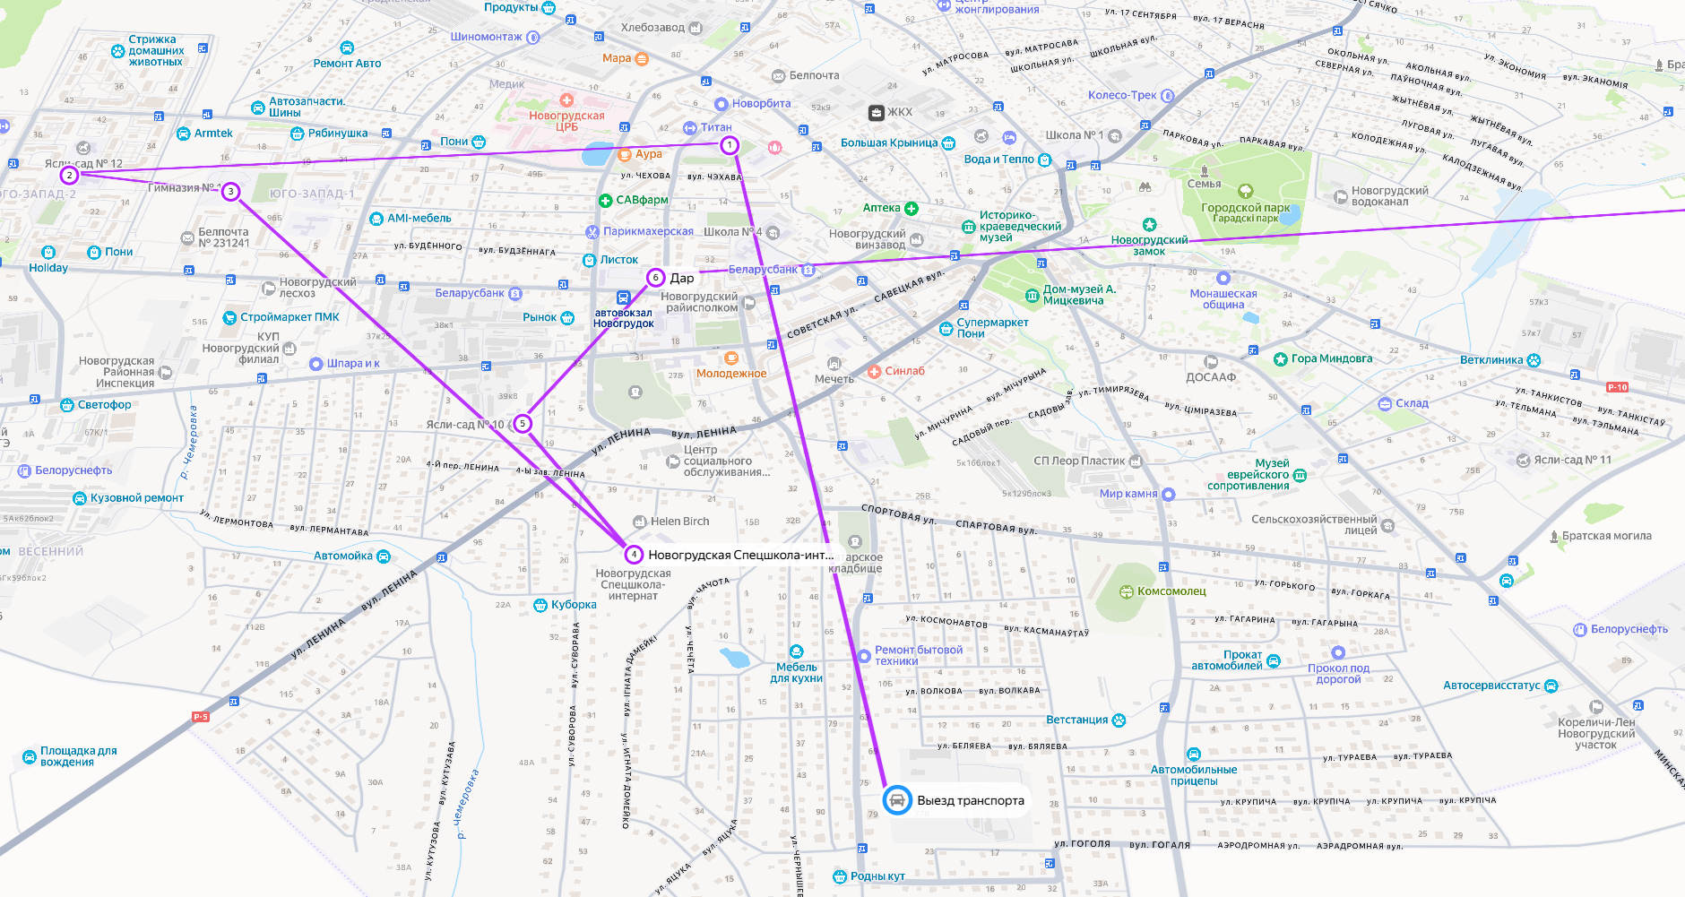
4.7 Маршрут № 7 вывоз ТКО (среда) от организаций г. Новогрудок (юридических и физических лиц)
где
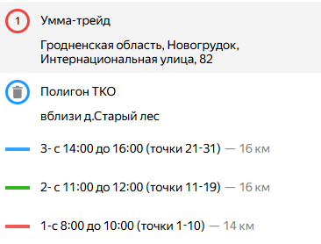 | время следования ежедневно в рабочие дни с 8:00 до 17:00, перерыв для отдыха и питания с 13:00 до 14:00.  - в кружке обозначение номера места сбора (контейнерная площадка), адреса мест временного хранения представлены в приложении 6  - Рейс 1. красный 8:00 – 10:00 ( точки 1-10) - вывоз ТКО от Юрлиц (организаций).  - Рейс 2 зеленый 11:00 – 12:00 ( точки11-19) вывоз ТКО от Юрлиц (организаций);  - 13:00-14:00 обед  - Рейс 3 синий 14:00 – 16:00 ( точки21-31) вывоз ТКО от Юрлиц (организаций);  -16:00 - 17:00 вывоз ТКО на полигон  Ссылка на Яндекс карту https://yandex.ru/maps/?um=constructor%3A76a4cfadfbf6b26600022e0ee2814513aea7a2ad4f87f9da1b263112d9aa01cf&source=constructorLink
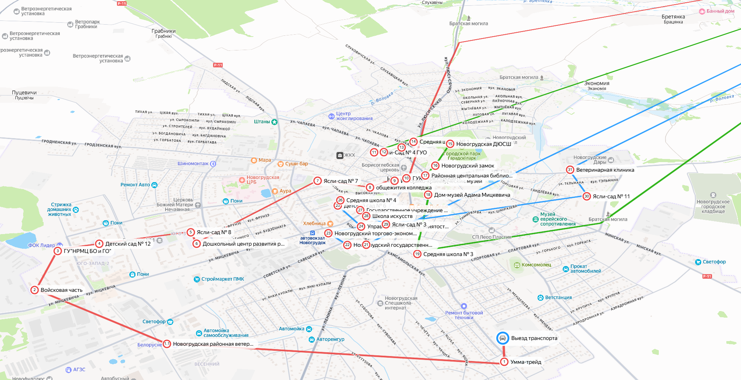
4.8 Маршрут № 8 вывоз ТКО (четверг) от организаций г. Новогрудок (юридических и физических лиц)
где
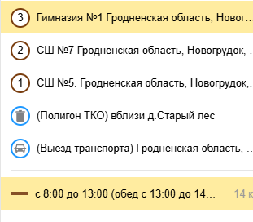 | время следования ежедневно в рабочие дни с 8:00 до 17:00, перерыв для отдыха и питания с 13:00 до 14:00  - в кружке обозначение номера места сбора (контейнерная площадка), адреса мест временного хранения представлены в приложении 6  - Рейс 1. 8:00 – 12:00 ( точки 1-7) - вывоз ТКО от Юрлиц (организаций)  - 13:00-14:00 обед  - Рейс 2 14:00 – 16:00 вывоз ТКО по зявкам и договорам с юрлицами и физлицами  -16:00 - 17:00 вывоз ТКО на полигон  Ссылка на Яндекс карту  https://yandex.ru/maps/?um=constructor%3A17ae6ab757ccfa1487c2e45a09c48c8863e1dc4c403f05fb517d7cb1457d4eeb&source=constructorLink
